作品帖一：字见 · 双阶识字（识字产品）

【标签】学习工作

【标题】学习工作赛道 · 字见 · 双阶识字 —— 让每个汉字在孩子眼中“活”起来

1. Demo 简介

是什么： 一个“AI 驱动的汉字双阶启蒙”Web 端学习工具，支持 PC 和移动端访问。

面向谁：
- 3-6 岁儿童：通过象形动画建立“字是画出来的”第一印象；
- 6-12 岁少年：通过字源演变理解汉字的文化脉络；
- 家长和幼儿园/小学老师：通过“象形识字卡”功能，一键生成教学素材。

主要功能：

| 功能 | 说明 |
|文/字双部类导航| 左侧竖排“文字”导航，点击“文”展开七大类（天/地/植物/动物/人/工/数），点击“字”展开七大类（天文/地理/植物/动物/人体/器物/符号），还原古籍“独体为文，合体为字”的智慧，七类文字分指人的“上下左右前后中”的位置 |
| 象形动画认字 | 每个汉字配一张典型象形图（CSS 绘制/图片），下方配“象形释义”，点击小喇叭“字觉小墨点”读出读音和释义 |
| 四阶深度学习 | 每个字包含：象形认字、字趣（故事/游戏/字谜）、字脉（甲骨→金文→小篆→隶书→楷书演变）、词文（词性导图+相关诗文） |
| 象形识字卡生成| 一键生成国风象形识字卡片（含汉字/拼音/象形图/释义/组词），支持下载 PNG，方便家长打印、老师制作教具 |

产品截图：
首页：
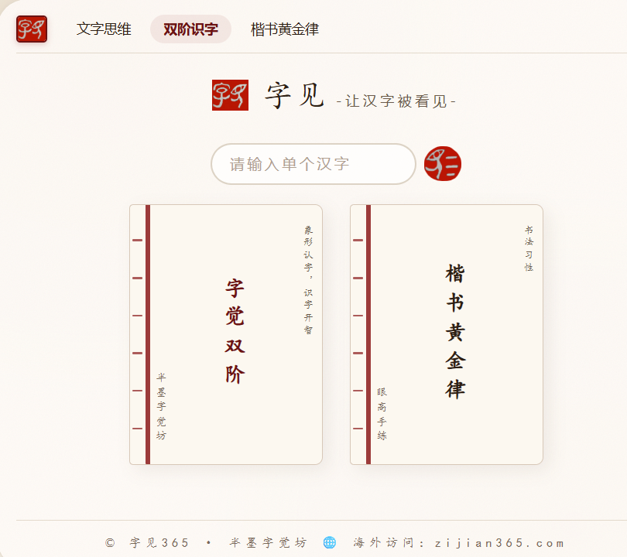
象形认字页面：
日字（独体字，“文字”中“文”部字）象形页面：
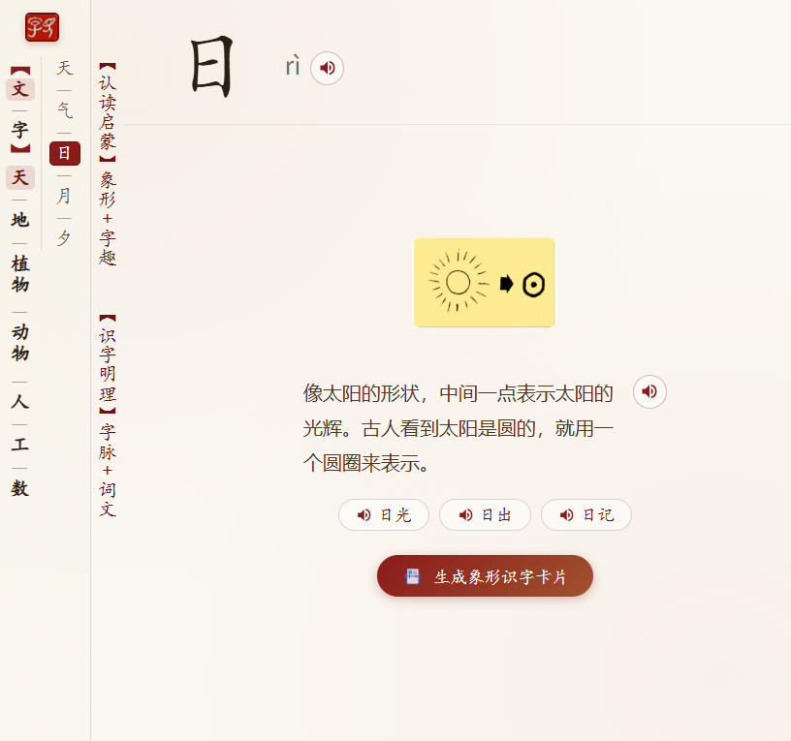
字卡生成预览：
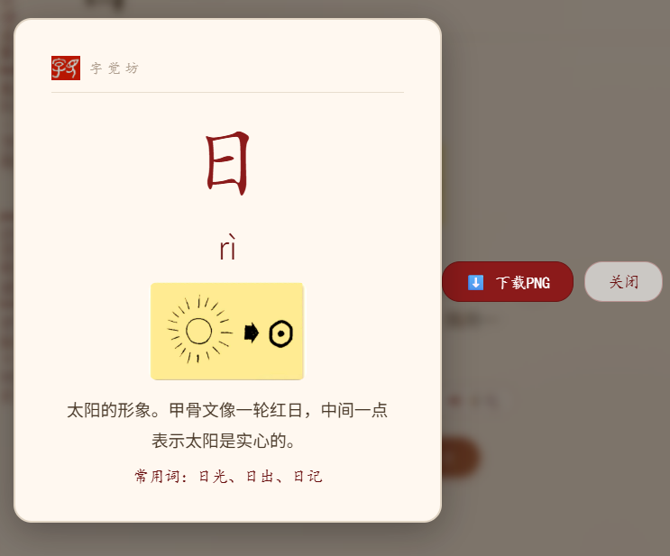
字趣页面：
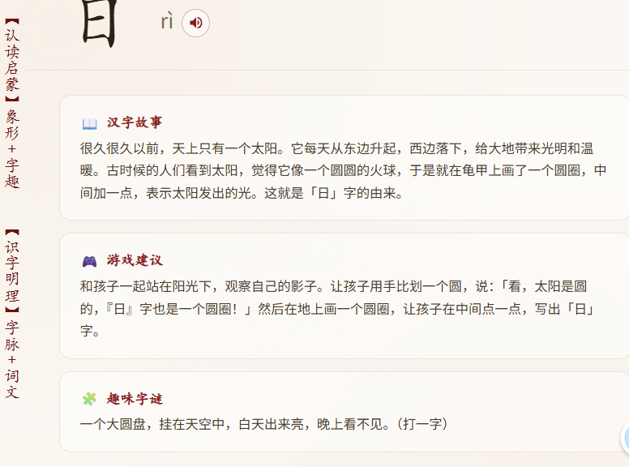
字脉页面：
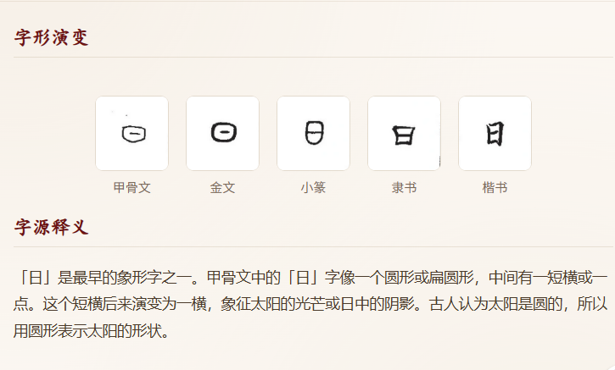
词文页面：
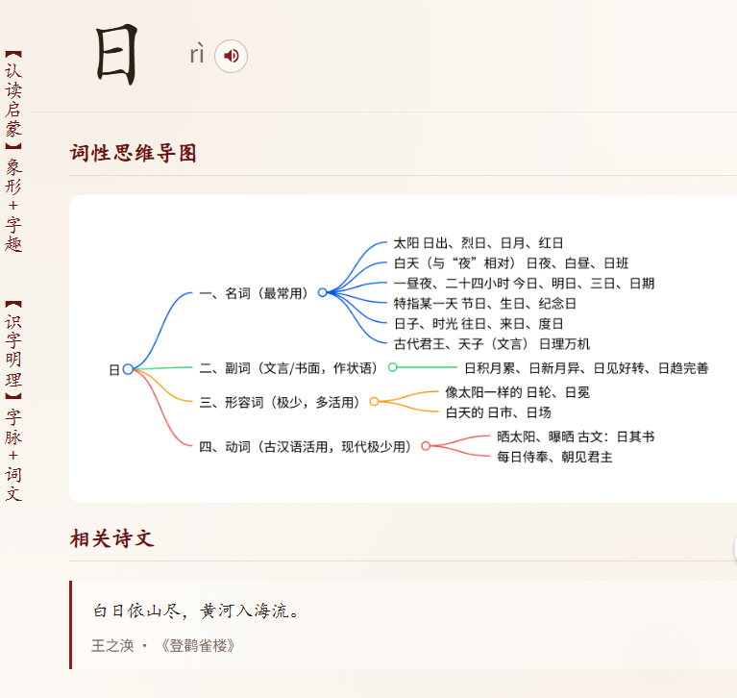

2. Demo 创作思路

灵感来源：
我家小朋友开始识字时，我发现市面上大多识字 App 都是“图片+读音+组词”的套路，孩子记住了“日”的读音，却不知道“日”为什么长这样。于是我想：能不能做一个工具，让孩子像看动画片一样，亲眼看到“日”从甲骨文的一个圆圈，慢慢变成今天方方正正的样子？

想解决的问题：
- 现有识字工具“重记忆、轻理解”，孩子知其然不知其所以然；
- 家长/老师缺少“可打印的象形字教学素材”；
- 识字和写字“分属不同产品”，没有形成“认→写”的闭环。

为什么做这个方向：
- “象形识字”是汉字独有的优势，3-6 岁孩子对图形天然敏感，用象形启蒙识字效率极高；
- “字源识字”是国家语文课标的要求，提前建立字源意识对小学古文学习有帮助；
- 设计成“双阶”（少儿认→少年解）是为了覆盖更大年龄跨度，让产品生命周期更长。
3. Demo 体验地址

🔗 体验地址： `https://zijian365.cn/`（待部署后更新）

> 当前版本已支持完整交互，包含 30 个核心汉字的完整数据（象形图/故事/字源/词文）。建议用 Chrome 或 Edge 浏览器打开，电脑/手机/平板均可访问。

4. TRAE 实践过程
这个产品完全由 TRAE Work 从 0 到 1 生成，全程未手写一行 JavaScript/CSS 核心逻辑。
开发流程：
| 阶段 | 内容 | 关键提示词 |
|① 首页设计 | 生成“字见”品牌首页，宣纸底色，导航+Logo+搜索区+两本线装书入口 | “请生成一个叫‘字见’的品牌官网首页，中国风宣纸底色，顶部导航栏，中间是篆体印章Logo和‘字见’大字，下方是两本线装书入口...” |
|② 双阶识字页面| 左侧“文字”导航，点击展开分类，右侧显示对应内容 | “请生成‘双阶识字’页面，左侧是竖排‘文字’导航，点击‘文’展开七大类，点击‘字’展开七大类...” |
|③ 象形认字模块| 每个字展示象形图+释义+小喇叭语音+四阶Tab切换 | “请为‘象形认字’模块增加四个Tab：象形认字、字趣、字脉、词文...” |
|④ 象形字卡生成| 一键生成国风卡片，支持下载PNG | “请增加‘象形识字卡片生成’功能，点击弹出卡片预览，使用html2canvas导出PNG...” |
|⑤ IP形象 | 增加“字觉小墨点”头像，点击小喇叭时显示说话气泡 | “请增加‘字觉小墨点’IP形象，语音播报时头像旁显示说话气泡动画...”此项后续增加 |

开发关键步骤截图：

首页设计效果——两本线装书“字觉双阶”和“楷书黄金律”截图：

“象形认字”页面
阳字（合体字，“文字”中“字”部类字）的象形图+释义：
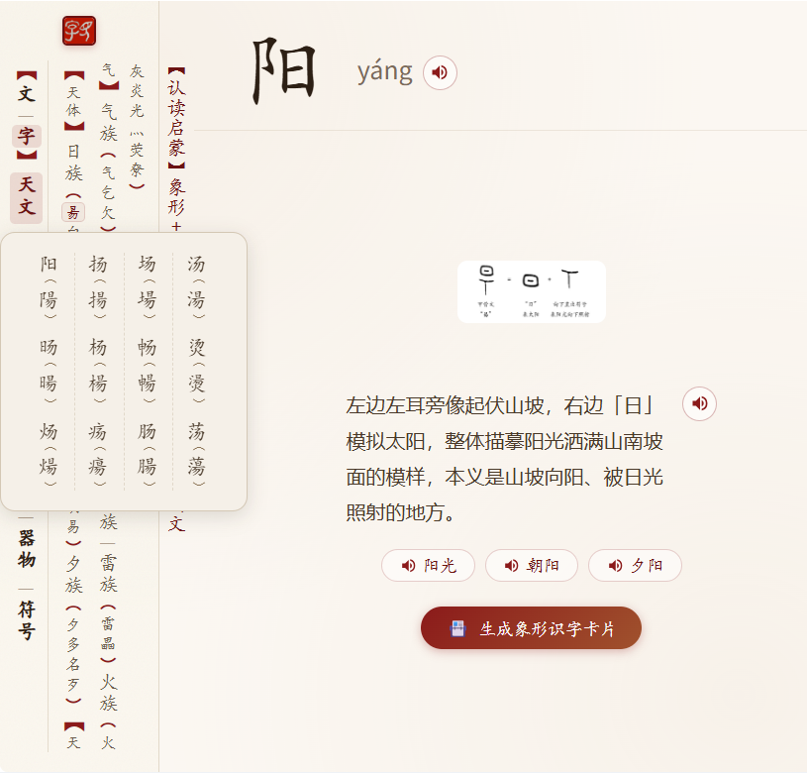
阳字“字趣”页面——点击阳字“字趣”展开故事/游戏/字谜 |：
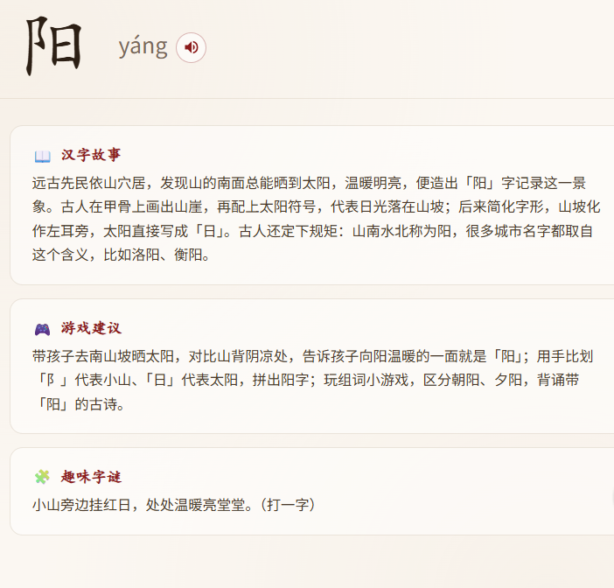
“阳”字象形字卡生成预览：
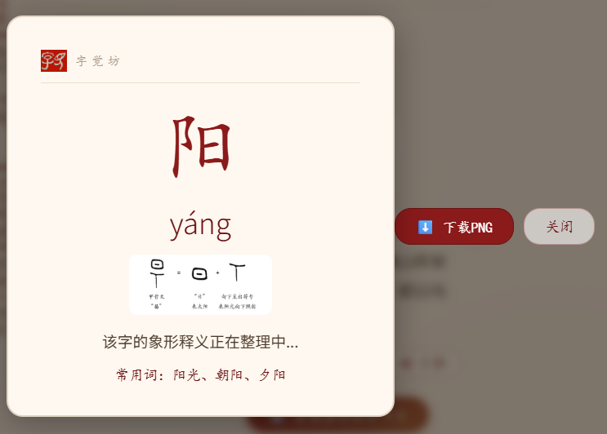
——国风卡片含汉字/拼音/象形图/释义/组词 |
阳字“字脉”页面：
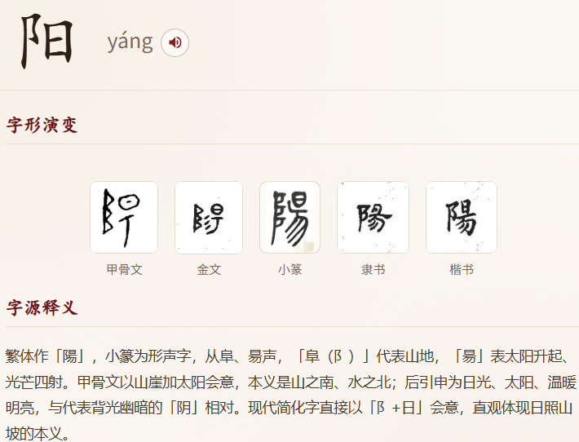
“阳”字“词文”页面：
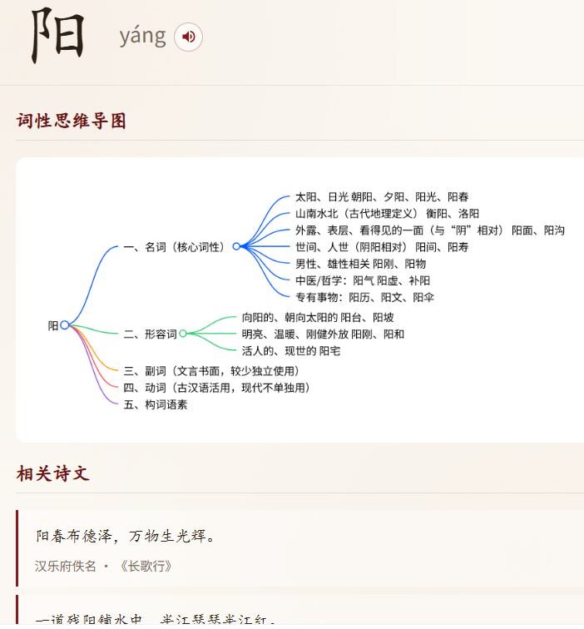

TRAE 对话 Session ID：

| 关键任务 | Session ID |
| 生成“字见”品牌首页 | 6a40c74f0fe35988269c9773 |
| 生成“双阶识字”左侧导航 |6a40c74f0fe35988269c9773 |
| 生成“象形认字”四个Tab | 6a40c74f0fe35988269c9773 |
| 生成“象形字卡”导出功能 |6a40c74f0fe35988269c9773 |

社区报名帖链接：
> （此处附上你在 TRAE 社区发布的报名帖链接）

作品帖二：字见 · 楷书黄金律（书法产品）

【标签】学习工作

【标题】学习工作赛道 · 字见 · 楷书黄金律 —— 用 0.618 解剖汉字结构，让练字变成科学

1. Demo 简介
是什么：一个“AI 驱动的楷书结构解剖”Web 端书法学习工具，与“双阶识字”形成“认→写”闭环。

面向谁：
- 6-12 岁学龄儿童：通过“永字八法”拆解笔画，打好楷书基础；
- 书法初学者/家长：通过“文/字双模式”从基础笔画入门到偏旁组字进阶；
- 小学语文老师：通过“书法卡片”生成教学素材，用于课堂写字教学。

主要功能：
| 功能 | 说明 |
| 文/字双模式切换 | 左侧栏“文”模式练基础笔画（点/横/竖/折/提/钩/撇/捺），“字”模式练偏旁组字（点旁/木旁/提旁/口旁/刀旁/撇旁/人旁/框旁），符合书法“先笔画→后结构”的教学逻辑; “文”模式与独体字相结合；“字”模式与合体字相结合 |
|竖排字谱+折叠面板| 中间栏竖排显示分组字谱（如“【点 — 主 — 立 — 亦 — 斗】”），点击偏旁展开内嵌折叠面板，显示所有例字（如两点水 22 个例字） |
|书法详情 | 右侧单页展示：汉字+黄金分割及书法图片 + 写法要点 + 笔法解析 |
|书法卡片生成 | 一键生成国风书法学习卡片（含汉字/书法图/书写要诀），支持下载 PNG |

产品截图：
楷书黄金律首页：
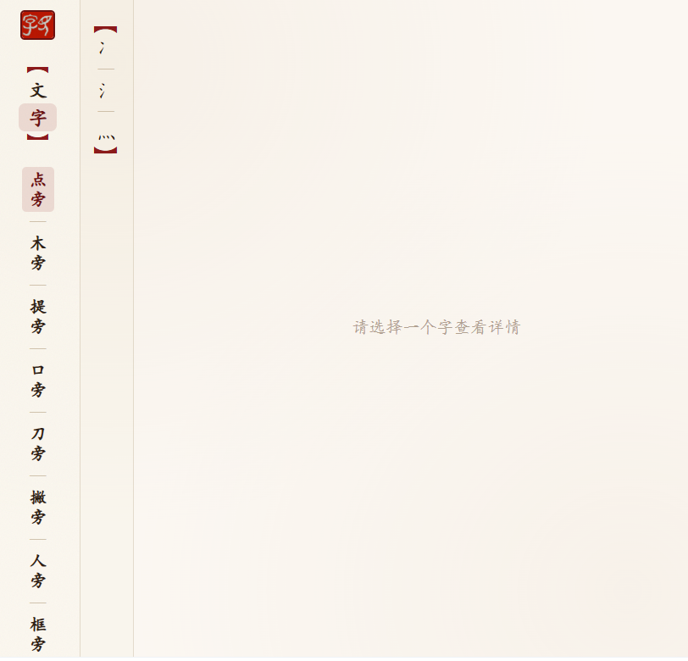
文模式·横类字谱：
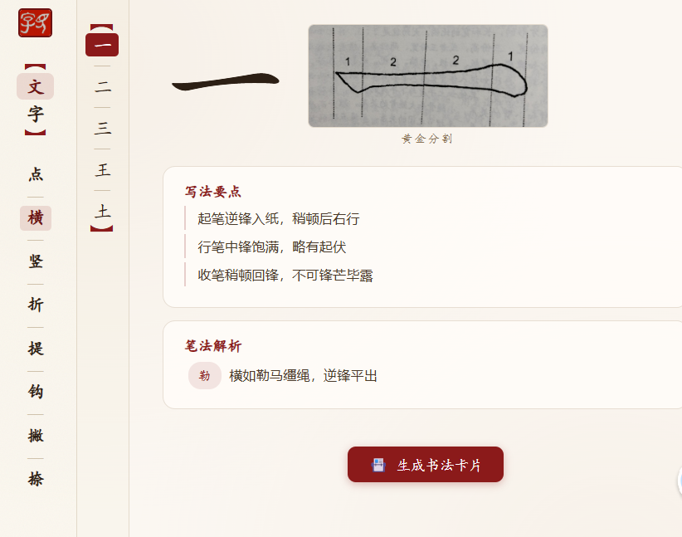
字模式·点旁折叠面板，显示 22 个三点水例字：
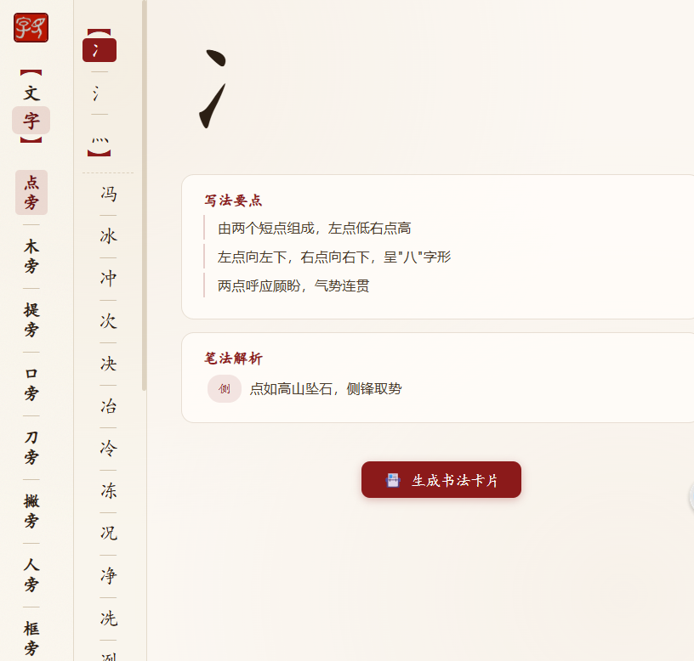
书法卡片预览：
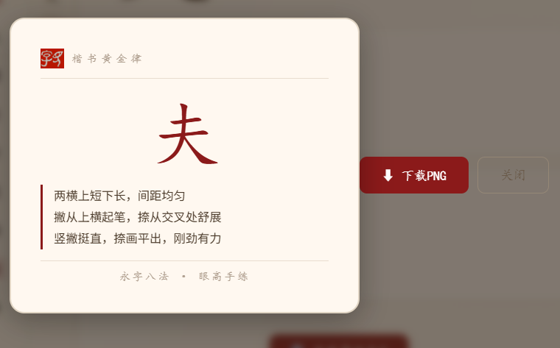

2. Demo 创作思路

灵感来源：
“双阶识字”解决了“认字”的问题，但孩子认识 1000 个字之后，面临的下一个难题是“写字”——字写得歪歪扭扭，结构松散。市面上练字 App 大多只是“展示字帖+动画笔顺”，缺少对“为什么这样写才好看”的结构性讲解。于是我想：能不能做一个工具，把书法里玄学的“结构美”变成看得见的“科学”？

想解决的问题：
- 孩子写字“没有结构”，横不平、竖不直、撇捺不舒展；
- 家长辅导写字缺乏方法，只会说“写好看一点”；
- 练字需要“循序渐进”——先练好笔画，再组合偏旁，但市面上缺少这种“文→字”的分级学习路径。

为什么做这个方向：
- “永字八法”是楷书最经典的教学体系，2000 年历史验证有效；
- “文—字”双模式对应“独体字—合体字”的汉字构字规律，符合教育部《中小学书法教育指导纲要》；
- 与“双阶识字”形成品牌闭环：孩子先用“双阶识字”认字，再用“楷书黄金律”练字，一个品牌解决“认→写”全流程。

3. Demo 体验地址
🔗 体验地址： `https://zijian365.cn/calligraphy`（待部署后更新）

> 当前版本已支持“文模式（点/横/竖）”和“字模式（点旁/木旁）”首批数据，包含完整交互（切换/折叠面板/右侧详情/卡片下载）

4. TRAE 实践过程

这个产品完全由 TRAE Work 从 0 到 1 生成，与“双阶识字”共用品牌体系和视觉规范。

开发流程：
| 阶段 | 内容 | 关键提示词 |
|①整体框架 |生成“楷书黄金律”页面，左中右三层结构，左侧“文/字”切换|“请生成‘楷书黄金律’书法学习页面，左侧导航固定，中间竖排字谱，右侧详情展示...”
|②文模式数据 |点/横/竖三类 + 各 5 个独体字，竖排总括号展示 | “请内置文模式数据：点→点、主、立、亦、斗；横→一、二、三、王、土；竖→十、中、木、本、末...” |
|③字模式+折叠面板|偏旁点击展开内嵌面板，例字竖排可点 | “点击偏旁时，中间栏下方展开折叠面板显示例字列表，例字竖排，点击例字右侧加载详情...”
|④书法详情+卡片 |右侧单页展示汉字及黄金分割及相应书法示意图+写法要点+笔画解析（结构解析），底部书法卡片导出 | “右侧内容为单页设计：书法图片→书法提示→生成书法卡片按钮...” |
|⑤ 与首页联动 |点击首页“楷书黄金律”书跳转至本页 | “请实现点击首页‘楷书黄金律’书籍跳转到本页面的功能...” |

开发关键步骤截图：
“楷书黄金律”整体布局——左导航、中字谱、右详情（截图）：
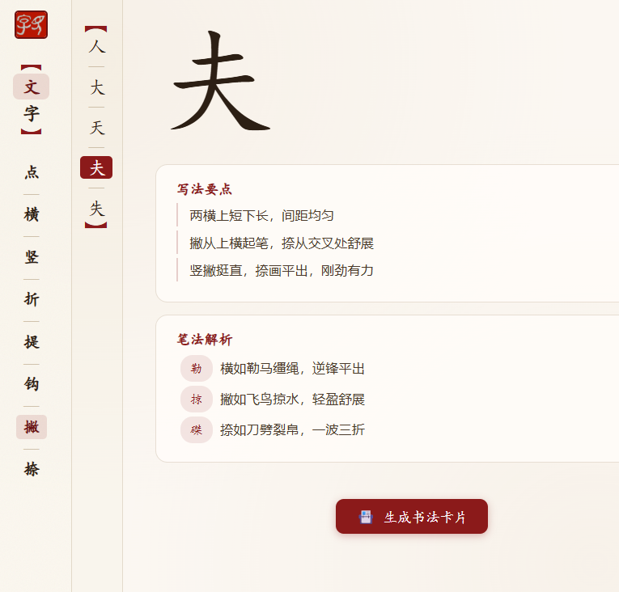
文模式“竖”类——【十—中—木—本—来】竖排字谱（截图）：
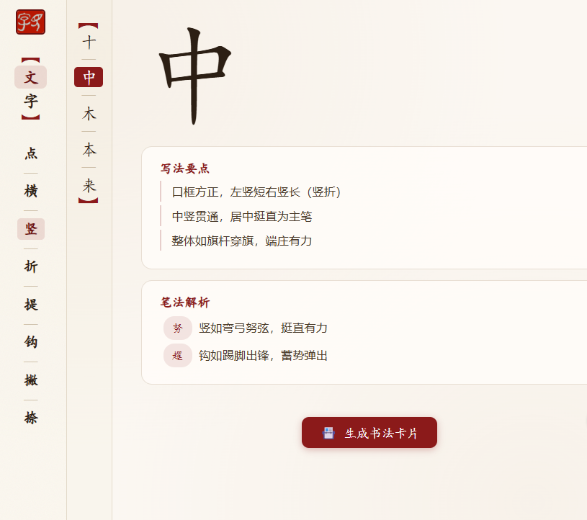

TRAE 对话 Session ID：
| 关键任务 | Session ID |
| 生成“楷书黄金律”左中右三层框架 | 6a40c74f0fe35988269c9773|
| 生成“文模式”竖排字谱 + 点击切换 | `sess_xxxxxxxxxxxxxx6` |
| 生成“字模式”折叠面板 + 例字点击 | `sess_xxxxxxxxxxxxxx7` |
| 生成书法详情 + 书法卡片导出 | `sess_xxxxxxxxxxxxxx8` |

**社区报名帖链接：**
> （此处附上你在 TRAE 社区发布的报名帖链接）

## 附：截图建议

| 需要截图的位置 | 建议内容 |
| :--- | :--- |
| 首页 | 两个产品入口（两本线装书） |
| 双阶识字 | “象形认字”Tab + “字趣”折叠面板 |
| 双阶识字 | 象形字卡生成预览弹窗 |
| 楷书黄金律 | “文模式·点”竖排字谱 |
| 楷书黄金律 | “字模式·点旁”折叠面板展开状态 |
| 楷书黄金律 | 书法卡片预览弹窗 |

如果以上还有需要调整的地方，或者你想增加「开发心得」「遇到的坑」「后续迭代计划」等模块，随时告诉我，我帮你补上。😊

